Никитина Айталина Семеновна,
ведущий библиограф,
Центральная научная библиотека
Якутского научного центра СО РАН

Опыт создания полнотекстовой Базы данных
«Якутская комплексная экспедиция
АН СССР 1925–1930 гг.»

В докладе представлены основные моменты о полнотекстовой БД «Якутская комплексная экспедиция АН СССР 1925–1930 гг.», приведены источники ее формирования. Перечислены и описаны технологии реализации проекта.
Ключевые слова: Якутская комплексная экспедиция, полнотекстовые базы, электронный каталог.

В 2015 году исполнилось 90 лет со дня начала работы Первой Якутской комплексной экспедиции Академии наук СССР (1925–1930 гг.). Основная цель экспедиции при ее создании состояла в изучении производительных сил Якутской АССР совместными усилиями Академии наук страны и Якутской республики. Общее руководство экспедицией осуществлялось Комиссией РАН по изучению Якутской республики. Первоочередными задачами на тот момент были: определить место и роль отдельных отраслей хозяйства, их соотношение в общем балансе экономики; выяснить главные тенденции и перспективы развития хозяйства; определить наиболее рентабельный тип хозяйства в каждой экономической зоне Якутии; изучить санитарно-гигиенические условия жизни и заболеваемость населения, на этой основе раскрыть причины высокой смертности женщин трудоспособного возраста. Основные направления: смертность и прирост населения, скотоводство, включая собаководство и оленеводство, земледелие, пушной и рыбный промыслы, кустарная промышленность (рис. 1).
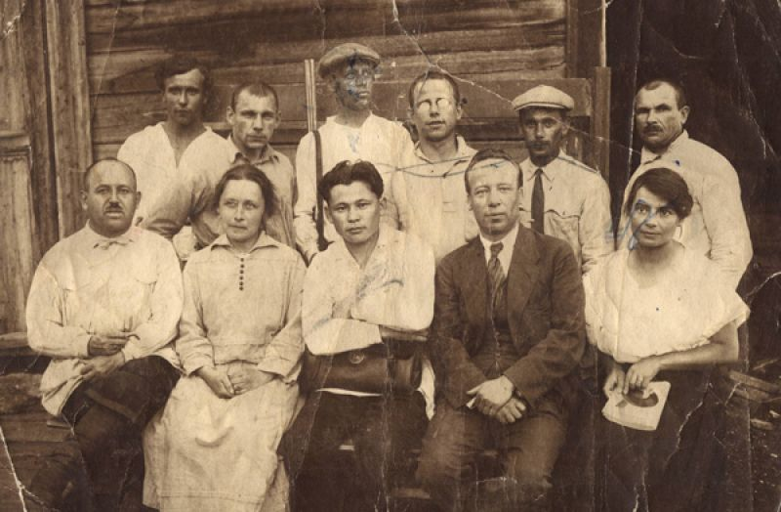
Рис. 1 Сотрудники экспедиции Академии наук СССР с ее идейным инициатором М. К. Аммосовым (г. Якутск, 1925)

Итогом комплексной экспедиции стало издание 36 выпусков «Материалов», 16 томов «Трудов», отчетов о результатах работы отрядов и подотрядов экспедиции и других работ (рис. 2).

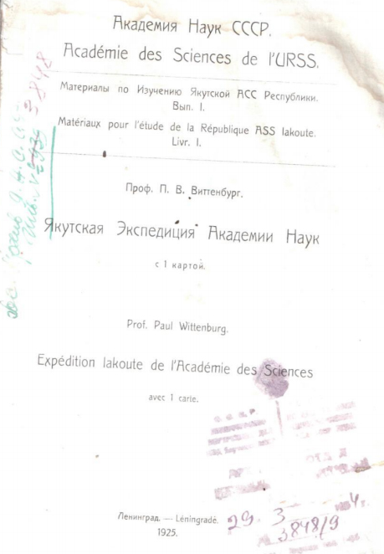
Рис. 2. Первый выпуск Материалов по изучению ЯАССР
В данных материалах собраны разнообразные сведения о природных условиях, полезных ископаемых, народном хозяйстве, навигации по рекам и северным морям, культуре, истории и языках народов Якутии. Важнейшим и основополагающим моментом является то, что экспедиционные исследования положили начало процессу формирования сети научных учреждений Якутии.
Данная тема всегда была актуальной среди наших читателей. К тому же важно отметить, что началась «Вторая комплексная экспедиция Российской Академии наук в Якутии в 2015–2020 гг.», которая должна ответить на важные вопросы по развитию и использованию социально-экономического потенциала Республики Саха (Якутия). Тем самым можно подчеркнуть, что для научных учреждений республики начинается особый, ответственный период, когда в тесном сотрудничестве с ведущими подразделениями из РАН они должны спрогнозировать запасы полезных ископаемых, дать квалифицированную оценку объемам биологических ресурсов, определить направления миграционных настроений и другие научные исследования. Как известно, основные направления комплексных научных исследований определены в соответствии с федеральными государственными программами, а также Прогнозом научно-технологического развития России на период до 2030 г.
Именно поэтому сотрудники ЦНБ ЯНЦ СО РАН пришли к выводу
о целесообразности разработки проекта по созданию полнотекстовой базы данных.
Основными задачами проекта ставились:
- целенаправленное обеспечение пользователей наиболее полной информацией по материалам Якутской комплексной экспедиции;
- создание комфортных условий предоставления публикаций;
- обеспечение сохранности печатных источников информации.
Технология реализации Проекта:
- Выявление документов для БД. Основная задача на этом этапе состоит в максимально полном выявлении документов. В первую очередь просмотр традиционного и электронного каталога нашей библиотеки и других библиотек республики. Затем просмотр библиографических указателей, в частности, «Летопись печати Якутии», «Библиография Якутии» (Н. Н. Грибановского) а так же просмотр книжных, пристатейных библиографий.
- Отбор документов для БД. Каждый документ при отборе проверяется на дублетность. Организовывается отдельный стеллаж для отобранного материала. Составление списков.
- Обработка документа. На данном этапе окончена работа по оцифровке в формате PDF материалов комиссии по изучению ЯАССР
(36 выпусков) из фонда редких изданий. Далее идет собственно библиографическое описание документа. Затем привязка электронного образа с описанием в программе ИРБИС64, где при нажатии поля «Читать» выходит полный текст издания (рис. 3).

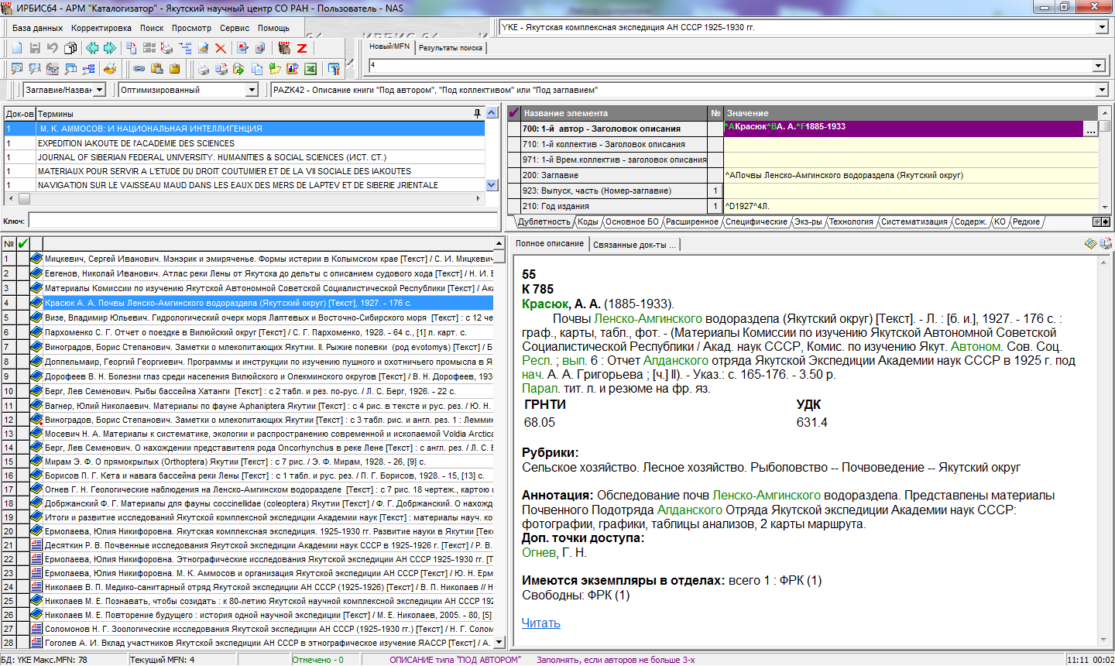
Рис. 3 Библиографическое описание документа
Следующим этапом (в 2016 г.) подразумевается сканирование документа уже современных изданий по данной тематике: монографии, сборники трудов, авторефераты диссертаций, статьи из журналов, сборников и газет. На данный момент помимо материалов конференций и монографий, также собраны статьи из различных сборников, журналов «Вестник РАН», «Известия РАН. Серия географическая», «Известия Алтайского государственного университета», «Северо-восточный гуманитарный вестник», «Гуманитарные науки в Сибири», «Вестник МГОУ. Серия История и политические науки», «Теория и практика общественного развития», «Наука и техника в Якутии», «Наука и образование», «Вестник СВФУ», «Якутский медицинский журнал», «Якутский архив», газет «Наука в Сибири», «Якутия», «Саха сирэ». Тексты в основном на русском языке, но имеется издания и на английском, и на якутском языках. Кроме того, будут включены биографии персоналий, чтобы исследователи смогли увидеть судьбы, истории жизни людей, которые связаны с экспедицией.
Мы понимаем, что главной задачей при создании полнотекстовой базы является соблюдение авторского права. При работе с индивидуальными авторами в обязательном порядке будут заключаться договоры на воспроизведение печатных изданий в полнотекстовой базе данных.
В последующем сотрудниками библиотеки материалы будут постоянно обрабатываться и заноситься, пополняя объем полнотекстовой электронной базы. Работа в буквальном смысле архивная, кропотливая, все для того, чтобы эти исторические данные, собранные по крупицам, оперативно и наиболее полно предоставить пользователям.
Проведение презентации полнотекстовой БД «Якутская комплексная экспедиция АН СССР 1925–1930 гг.» планируется в мае сего года, в преддверии к Общероссийскому дню библиотек. Полные тексты документов и библиографические записи к ним можно посмотреть на безвозмездной основе только в читальном зале ЦНБ ЯНЦ СО РАН.
Мы уверены, что данная собственная, уникальная в своем роде, полнотекстовая база данных займет достойное место в системе современных информационных ресурсов и электронного контента ЦНБ ЯНЦ СО РАН и будет пользоваться большим успехом среди широкого круга читателей.

